12 конференция-эксперт Оноприенко В.И./ EXPERTS OF THE CONFERENCE
http://gisap.eu/ru/node/1211

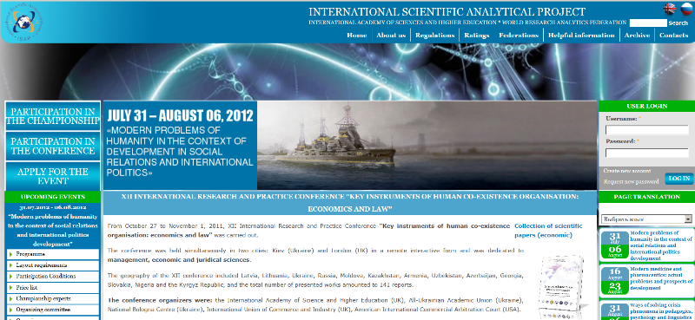
/-аннотация
Международная Академия Наук и Высшего Образования * Всемирная Федерация Научной Аналитики
international scientific analytical project
International Academy of Sciences and Higher Education * World Research Analytics Federation
C 27-го октября по 1-е ноября 2011 года прошла XII Международная научно-практическая конференция «Ключевые инструменты организации человеческого общежития: экономика и право».
Всеукраїнська академічна спілка спеціалістів професійної оцінки наукових досліджень і педагогічної діяльності
All-Ukrainian Academic Union of specialists for professional assessment of scientific research and pedagogical activity
Всеукраинский академический союз специалистов профессиональной оценки научных исследований и педагогической деятельности
«КЛЮЧОВІ ІНСТРУМЕНТИ ОРГАНІЗАЦІЇ ЛЮДСЬКОГО СПІВІСНУВАННЯ: ЕКОНОМІКА ТА ПРАВО»
Збірник матеріалів XII-ої Міжнародної науково-практичної конференції
(Київ, Лондон, 27 жовтня – 1 листопада 2011 року)
«KEY INSTRUMENTS OF HUMAN CO-EXISTENCE ORGANIZATION: ECONOMICS AND LAW»
Materials digest of the XIIth International Scientific and Practical Conference
(Kiev, London, October 27 – November 1, 2011)
«КЛЮЧЕВЫЕ ИНСТУРМЕНТЫ ОРГАНИЗАЦИИ ЧЕЛОВЕЧЕСКОГО ОБЩЕЖИТИЯ: ЭКОНОМИКА И ПРАВО»
Сборник материалов XII-ой Международной научно-практической конференции
(Киев, Лондон, 27 октября – 1 ноября 2011 года)
Конференція проходила в рамках регіональної попередньої програми проекту Міжнародної Академії Наук і Вищої Освіти (Лондон,
Великобританія) ≪Чемпіонат Світу, континентальні, національні та регіональні першості з наукової аналітики≫
The conference was carried out in the framework of a preliminary programme of the project ≪World Championship, continental, national and
regional championships on scientific analytics≫ by International Academy of Sciences and Higher Education (London, UK)
Конференция проходила в рамках региональной предварительной программы проекта Международной Академии Наук и Высшего
Образования (Лондон, Великобритания) ≪Чемпионат Мира, континентальные, национальные и региональные первенства
по научной аналитике≫
Odessa
InPress
Конференція проходила в рамках регіональної попередньої програми проекту Міжнародної Академії Наук і Вищої Освіти (Лондон,
Великобританія) ≪Чемпіонат Світу, континентальні, національні та регіональні першості з наукової аналітики≫
The conference was carried out in the framework of a preliminary programme of the project ≪World Championship, continental, national and
regional championships on scientific analytics≫ by International Academy of Sciences and Higher Education (London, UK)
Конференция проходила в рамках региональной предварительной программы проекта Международной Академии Наук и Высшего
Образования (Лондон, Великобритания) ≪Чемпионат Мира, континентальные, национальные и региональные первенства
по научной аналитике≫
Odessa
InPress
2011
UDC 330.1(062)
LBC 65.01я43
К 524
Chief editor – D-r of juridical sciences, professor, academician Pavlov V. V.
EXPERTS OF THE CONFERENCE
Onoprienko V. (Russia)
Philosophy Doctor (PhD), Grand Philosophy Doctor (Grand PhD),
Candidate of Economic Sciences, Doctor of Economics and Commerce, a
corresponding member of the Academy of Economic Sciences, a corresponding
member of Peter's Academy of Sciences and Arts (PASA), an
honored worker of science and education, an owner of a silver Medal of
Vernadsky, a member of the Encyclopedia "Russia scientists", professor.
Workplace: Institute of Economics of the Russian Academy of Sciences,
Leading specialist of the IE RAS Centre for Studies of Civil Society.
Discoveries and inventions: Innovation invention "BioEnergoBank"
Sphere of scientific interests: Theory and practice of civil society,
intellectual ownership of an individual, the stimulation of intellectual
activity and creativity.
Key instruments of human co-existence organization: economics and law»: materials digest of the XIIth International
K 524. Scientific and Practical Conference (Kiev, London, October 27 – November 1, 2011). Management and economical
sciences/ All-Ukrainian Academic Union of specialists for professional assessment of scientific research and pedagogical
activity; Organizing Committee: B. Zhitnigor (chairman); Chief editor- Pavlov V. V. – Odessa: InPress, 2011. 246 p.)
ISBN 978-966-2621-08-2
In the digest original texts of scientific works by the participants of the twelfth International Scientific and
Practical Conference «Key instruments of human co-existence organization: economics and law» are presented.
UDC 330.1(062)
LBC 65.01я43
ISBN 978-966-2621-08-2
